

**Об утверждении Плана по управлению пастбищами и их использованию по Карабалыкскому району на 2022-2023 годы**

С истёкшим сроком

Решение маслихата Карабалыкского района Костанайской области от 24 июня 2022 года № 149. Прекращено действие в связи с истечением срока

      В соответствии с подпунктом 15) пункта 1 статьи 6 Закона Республики Казахстан от 23 января 2001 года "О местном государственном управлении и самоуправлении в Республике Казахстан", подпунктом 1) статьи 8 Закона Республики Казахстан от 20 февраля 2017 года "О пастбищах", Карабалыкский районный маслихат РЕШИЛ:

      1. Утвердить прилагаемый План по управлению пастбищами и их использованию по Карабалыкскому району на 2022-2023 годы.

      2. Настоящее решение вводится в действие по истечении десяти календарных дней после дня его первого официального опубликования.

|  |  |
| --- | --- |
| *Секретарь Карабалыкского районного маслихата* | *А. Тюлюбаев* |

|  |  |
| --- | --- |
|  | Приложение |
|  | к решению Карабалыкского |
|  | районного маслихата |
|  | от 24 июня 2022 года |
|  | № 149 |

**План по управлению пастбищами и их использованию по Карабалыкскому району на 2022-2023 годы**

      1. Схема (карта) расположения пастбищ на территории Карабалыкского района в разрезе категорий земель, собственников земельных участков и землепользователей на основании правоустанавливающих документов (приложение 1 к Плану по управлению пастбищами и их использованию по Карабалыкскому району на 2022-2023 годы);

      2. Приемлемые схемы пастбищеоборотов (приложение 2 к Плану по управлению пастбищами и их использованию по Карабалыкскому району на 2022-2023 годы);

      3. Карта с обозначением внешних и внутренних границ и площадей пастбищ, в том числе сезонных, объектов пастбищной инфраструктуры (приложение 3 к Плану по управлению пастбищами и их использованию по Карабалыкскому району на 2022-2023 годы);

      4. Схема доступа пастбищепользователей к водоисточникам (озерам, рекам, прудам, копаням, оросительным или обводнительным каналам, трубчатым или шахтным колодцам) составленную согласно норме потребления воды (приложение 4 к Плану по управлению пастбищами и их использованию по Карабалыкскому району на 2022-2023 годы);

      5. Схема перераспределения пастбищ для размещения поголовья сельскохозяйственных животных физических и (или) юридических лиц, у которых отсутствуют пастбища, и перемещения его на предоставляемые пастбища (приложение 5 к Плану по управлению пастбищами и их использованию по Карабалыкскому району на 2022-2023 годы);

      6. Схема размещения поголовья сельскохозяйственных животных на отгонных пастбищах физических и (или) юридических лиц, не обеспеченных пастбищами, расположенными при поселке, селе, сельском округе (приложение 6 к Плану по управлению пастбищами и их использованию по Карабалыкскому району на 2022-2023 годы);

      7. Календарный график по использованию пастбищ, устанавливающий сезонные маршруты выпаса и передвижения сельскохозяйственных животных (приложение 7 к Плану по управлению пастбищами и их использованию по Карабалыкскому району на 2022-2023 годы).

|  |  |
| --- | --- |
|  | Приложение 1 |
|  | к Плану по управлению пастбищами и их использованию по Карабалыкскому району на 2022-2023 годы |

**Схема (карта) расположения пастбищ на территории Карабалыкского района в разрезе категорий земель, собственников земельных участков и землепользователей на основании правоустанавливающих документов**

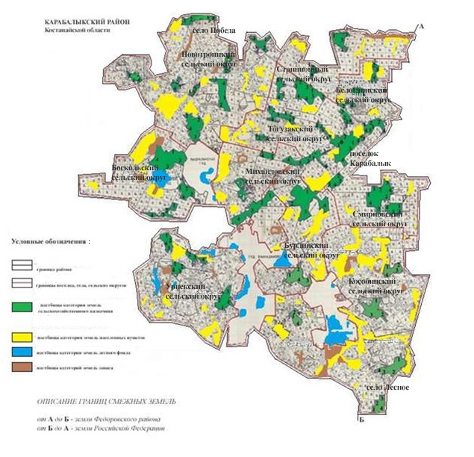

**Список собственников земельных участков, прилагаемый к схеме (карте) расположения пастбищ Карабалыкского района**

|  |  |
| --- | --- |
| № | Фамилия, Имя, Отчество (наименование) собственников земельных участков |
| 1 | Товарищество с ограниченной ответственностью "IstithmarAgro" |

**Список землепользователей земельных участков, прилагаемый к схеме (карте) расположения пастбищ Карабалыкского района**

|  |  |
| --- | --- |
| № | Фамилия, Имя, Отчество (наименование) землепользователей |
| 1. | Абдрахманов Женес Жангельдынович |
| 2. | Абдрахманов Марат Жанбатырович |
| 3. | Абдрахманов Нурлан Жангельдинович |
| 4. | Абдрахманов Талгат Орынбасарович |
| 5. | Абишев Сийткан Бахытжанович |
| 6. | Аисова Татьяна Адольфовна |
| 7. | Айтказин Марат Нургалиевич |
| 8. | Алдабергенова Галия Ахмеджановна |
| 9. | Алмагамбетов Ермек Науанович |
| 10. | Алпыспаев Тимур Муратович |
| 11. | Альмагамбетов Айтжан Мулдахметович |
| 12. | Аманбаева Гульнара Кенесовна |
| 13. | Ахметов Наргалий Рамазанович |
| 14. | Байдильденов Азамат Кабидуллаевич |
| 15. | Балаклеец Александр Леонидович |
| 16. | Белоусов Владимир Константинович |
| 17. | Белоусов Сергей Сергеевич |
| 18. | Биржекеев Мукат Молдашевич |
| 19. | Бисембаев Талгат Серикович |
| 20. | Бисембаева Динара Юсуповна |
| 21. | Божко Виктор Орестович |
| 22. | Бокаев Айдархан Оралбекович |
| 23. | Болтушенко Татьяна Анатольевна |
| 24. | Бостанбаев Асыл Жолдыбаевич |
| 25. | Брылев Василий Викторович |
| 26. | Валиуллин Рашид Рахматуллович |
| 27. | Валиуллина Гульнара Наилевна |
| 28. | Волохович Александр Васильевич |
| 29. | Гайслер Федор Павлович |
| 30. | Гаспарян Борис Колаевич |
| 31. | Городецкий Иван Николаевич |
| 32. | Гриценко Олег Владимирович |
| 33. | Дагиев Мовлди Зиявдинович |
| 34. | Денисенко Виталий Николаевич |
| 35. | Дербисов Нурбол Абильсарович |
| 36. | Ермешекова Светлана Ивановна |
| 37. | Ертаев Бахытжан Касымович |
| 38. | Ещанов Бахчан Жарасович |
| 39. | Жагипарова Разия Ыкласовна |
| 40. | Жапаров Уразгалей Нугуманович |
| 41. | Жаркенова Менслу Манатовна |
| 42. | Жаркимбаев Тобыл Бейсенович |
| 43. | Жаркимбаева Алия Амангельдовна |
| 44. | Жибеева Айна Отдановна |
| 45. | Жибеева Асыл Багидовна |
| 46. | Жумабаев Серик Хамитович |
| 47. | Зоненко Леонид Федорович |
| 48. | Зубченко Сергей Иванович |
| 49. | Ибрагимова Гульсым Бахчановна |
| 50. | Иванов Анатолий Борисович |
| 51. | Илиуф Жаныбек Казбекович |
| 52. | Ильина Марина Владимировна |
| 53. | Ильясова Оразкуль Бигильдиновна |
| 54. | Исабаев Оралбек Сапарбекович |
| 55. | Исабаева Асыл Жуматаевна |
| 56. | Исимов Мирамбек Кадырбекович |
| 57. | Искаков Алибек Бактжанович |
| 58. | Исмурзин Арман Миржанович |
| 59. | Ищанов Серикбай Таупикович |
| 60. | Каац Валерий Александрович |
| 61. | Кабанов Владимир Александрович |
| 62. | Каймусин Сагындык Абылгалимович |
| 63. | Кайралапов Бакытбек Амиржанович |
| 64. | Карабаева Гульнара Жаксылыковна |
| 65. | Каримов Абылхасым |
| 66. | Каримов Болат Каримович |
| 67. | Колпакова Елена Алексеевна |
| 68. | Кравченко Александр Михайлович |
| 69. | Кузьминых Александр Сергеевич |
| 70. | Лесовой Александр Иванович |
| 71. | Липилин Константин Олегович |
| 72. | Лященко Николай Ефимович |
| 73. | Макаев Муслим Русланович |
| 74. | Макаев Руслан Хасанович |
| 75. | Масалимов Амиржан Асылбекович |
| 76. | Махмутов Нурлан Жаксылыкович |
| 77. | Мирманова Галина Кузьминична |
| 78. | Могиленко Сергей Николаевич |
| 79. | Москаленко Михаил Иванович |
| 80. | Музыченко Евгений Николаевич |
| 81. | Муслимов Рамиль Лябибович |
| 82. | Никуленок Ирина Ивановна |
| 83. | Нуркешев Аскар Амиржанович |
| 84. | Нуркешев Куантай Амиржанович |
| 85. | Нуркин Амангельды Ансаганович |
| 86. | Овсянников Николай Иванович |
| 87. | Писюков Сергей Валентинович |
| 88. | Пичкуляков Александр Владимирович |
| 89. | Прайс Виктор Александрович |
| 90. | Рахметов Асылбек Рахметоллович |
| 91. | Рулева Антонида Ивановна |
| 92. | Савченко Анатолий Кузьмич |
| 93. | Саимов Мендигали Тулебаевич |
| 94. | Саламатов Серик Серикпаевич |
| 95. | Сарана Андрей Николаевич |
| 96. | Сарнацкий Виктор Юрьевич |
| 97. | Саудабаева Алтын Шавкеевна |
| 98. | Сивовол Жанара Бисенгалиевна |
| 99. | Скачков Андрей Анатольевич |
| 100. | Солопов Анатолий Федорович |
| 101. | Султанов Калыбек Алиханович |
| 102. | Султанова Айданак Темошевна |
| 103. | Тарасов Александр Александрович |
| 104. | Тауасаров Серик Кайноллинович |
| 105. | Теплов Владимир Васильевич |
| 106. | Токкужин Жаксалык Исмуратович |
| 107. | Турсунов Куат Муратович |
| 108. | Тюлюбаева Клара Абильсаровна |
| 109. | Унбитпаева Гульнар Закайевна |
| 110. | Утешева Шолпан Салимжановна |
| 111. | Утешова Тулеу Тулендиновна |
| 112. | Фетько Наталия Леонидовна |
| 113. | Хан Роберт Аврорович |
| 114. | Хусаинов Батыр Баяхметович |
| 115. | Цымбалюк Геннадий Иванович |
| 116. | Цымбалюк Николай Иванович |
| 117. | Чаус Владимир Владимирович |
| 118. | Шагиров Марат Джагпарович |
| 119. | Шандалинова Калима Лановна |
| 120. | Штейнгильф Камиля Еркеевна |
| 121. | Штольц Юрий Филиппович |
| 122. | Эйснер Александр Федорович |
| 123. | Акционерное общество "Комсомольская птицефабрика" |
| 124. | Товарищество с ограниченной ответственностью "Агропромстрой+" |
| 125. | Товарищество с ограниченной ответственностью "АГРО-ТОРО" |
| 126. | Товарищество с ограниченной ответственностью "Ак-Бидай-Агро" |
| 127. | Товарищество с ограниченной ответственностью "АгроЦентр-Статус" |
| 128. | Товарищество с ограниченной ответственностью "Аягоз" |
| 129. | Товарищество с ограниченной ответственностью "Березовское" |
| 130. | Товарищество с ограниченной ответственностью "Олжа Босколь-Астык" |
| 131. | Товарищество с ограниченной ответственностью "Есенколь Агро" |
| 132. | Товарищество с ограниченной ответственностью "Карабалыкская сельскохозяйственная опытная станция" |
| 133. | Товарищество с ограниченной ответственностью "Карагыз" |
| 134. | Товарищество с ограниченной ответственностью "Кред" |
| 135. | Товарищество с ограниченной ответственностью "Манас" |
| 136. | Товарищество с ограниченной ответственностью "Новотроицк-1" |
| 137. | Товарищество с ограниченной ответственностью "Приречное ЛА" |
| 138. | Товарищество с ограниченной ответственностью "Рыбкино-Агро" |
| 139. | Товарищество с ограниченной ответственностью "САНА-АГРО" |
| 140. | Товарищество с ограниченной ответственностью "Сапар-2000" |
| 141. | Товарищество с ограниченной ответственностью "Север-Агро Н" |
| 142. | Товарищество с ограниченной ответственностью "ТабысАгро" |
| 143. | Товарищество с ограниченной ответственностью "ТЕНГРИ-1" |
| 144. | Товарищество с ограниченной ответственностью "Терра" |
| 145. | Товарищество с ограниченной ответственностью "Тогас и К" |
| 146. | Товарищество с ограниченной ответственностью "Тогызбай-Агро" |
| 147. | Товарищество с ограниченной ответственностью "ТУЛПАР-2005" |
| 148. | Товарищество с ограниченной ответственностью "Тулпар-НТ" |
| 149. | Товарищество с ограниченной ответственностью "Халвай-II" |
| 150. | Товарищество с ограниченной ответственностью "Zarlyk Agro" |

|  |  |
| --- | --- |
|  | Приложение 2 |
|  | к Плану по управлению пастбищами и их использованию по Карабалыкскому району на 2022-2023 годы |

**Приемлемые схемы пастбищеоборотов**



**Схема пастбищеоборотов, приемлемая для Карабалыкского района**

|  |  |  |  |  |
| --- | --- | --- | --- | --- |
| Годы | Загон 1 | Загон 2 | Загон 3 | Загон 4 |
| 2022 | весенне-летний сезон 1 | летний сезон 2 | осенний сезон 3 | отдыхающий загон |
| 2023 | отдыхающий загон | весенне-летний сезон 1 | летний сезон 2 | осенний сезон 3 |

      Примечание: 1, 2, 3, 4 - очередность использования загонов в году.

|  |  |
| --- | --- |
|  | Приложение 3 |
|  | к Плану по управлению пастбищами и их использованию по Карабалыкскому району на 2022-2023 годы |

**Карта с обозначением внешних и внутренних границ и площадей пастбищ, в том числе сезонных, объектов пастбищной инфраструктуры**



      Площади сезонных пастбищ по Карабалыкскому району составляет 161642 гектар.

      В том числе на землях сельскохозяйственного назначения 101148 гектара, на землях населенных пунктов 60494 гектар, на землях лесного фонда 3972 гектар, на землях запаса 12278 гектар.

|  |  |
| --- | --- |
|  | Приложение 4 |
|  | к Плану по управлению пастбищами и их использованию по Карабалыкскому району на 2022-2023 годы |

**Схема доступа пастбищепользователей к водоисточникам (озерам, рекам, прудам, копаням, оросительным или обводнительным каналам, трубчатым или шахтным колодцам), составленная согласно норме потребления воды**

      Среднесуточная норма потребления воды на одно сельскохозяйственное животное определяется в соответствии с Методикой по разработке удельных норм потребления и водоотведения, утвержденные Приказом Заместителем Премьер-Министра Республики Казахстан – Министра сельского хозяйства Республики Казахстан от 30 декабря 2016 года № 545 (зарегистрировано в Реестре государственной регистрации нормативных правовых актов за № 14827).

      Пруды, копани, оросительные или обводнительные каналы, трубчатые или шахтные колодцы не имеются.

**Схемы доступа пастбище пользователей к водоисточникам**

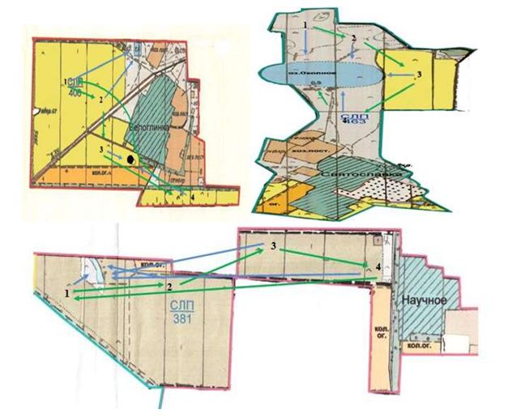

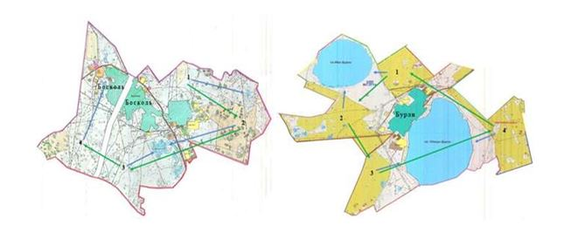

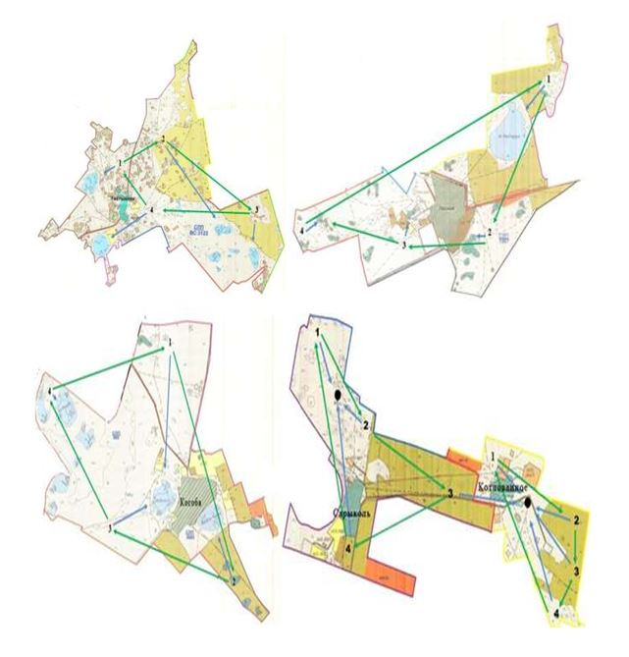

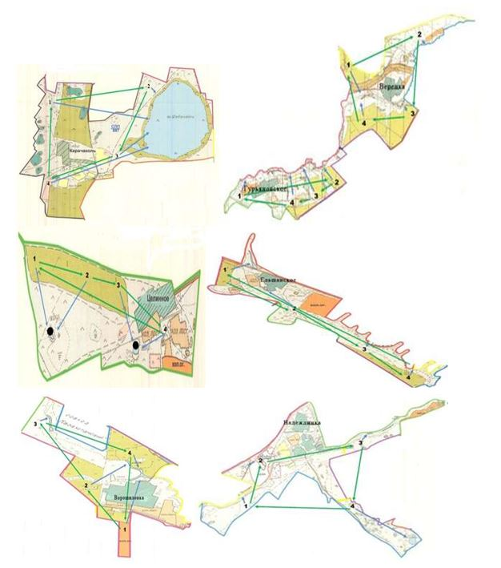

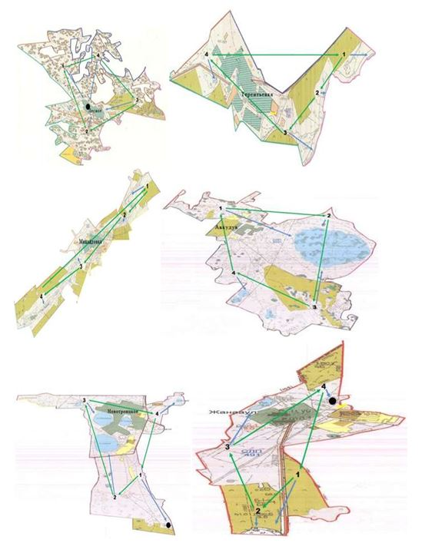

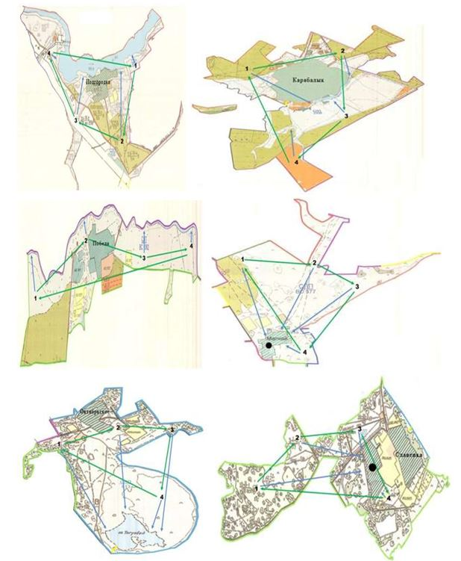

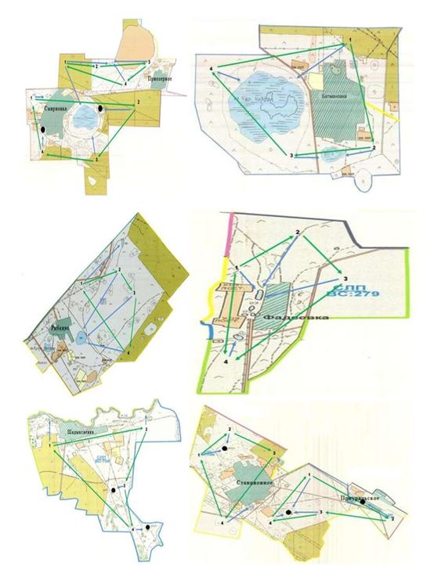

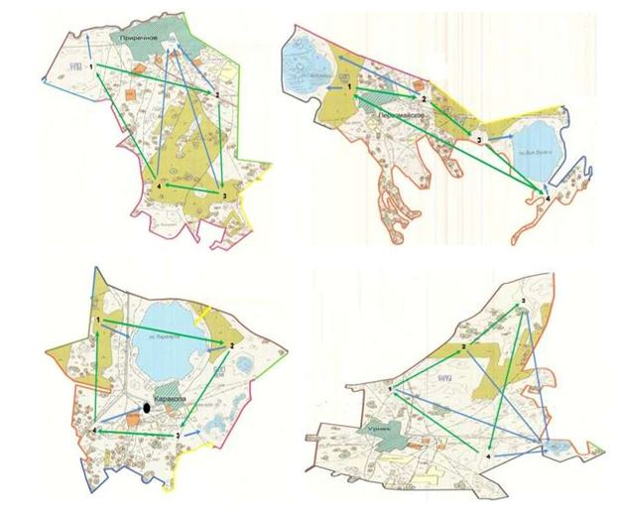

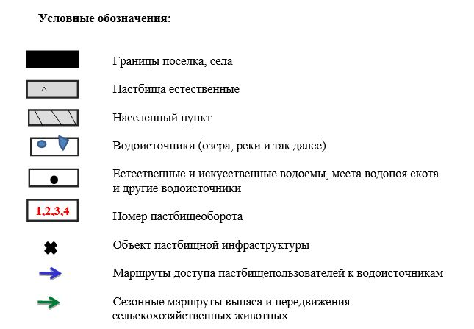

|  |  |
| --- | --- |
|  | Приложение 5 |
|  | к Плану по управлению пастбищами и их использованию по Карабалыкскому району на 2022-2023 годы |

**Схема перераспределения пастбищ для размещения поголовья сельскохозяйственных животных физических и (или) юридических лиц, у которых отсутствуют пастбища, и перемещения его на предоставляемые пастбища**

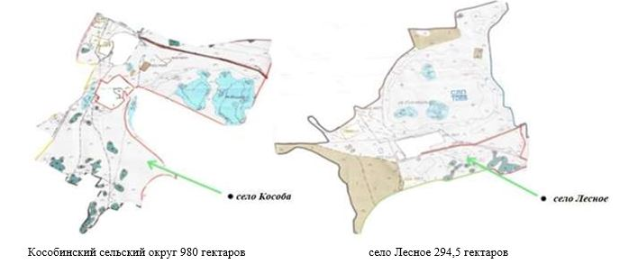

|  |  |
| --- | --- |
|  | Приложение 6 |
|  | к Плану по управлению пастбищами и их использованию по Карабалыкскому району на 2022-2023 годы |

**Схема размещения поголовья сельскохозяйственных животных на отгонных пастбищах физических и (или) юридических лиц, не обеспеченных пастбищами, расположенными при поселке, селе, сельском округе**

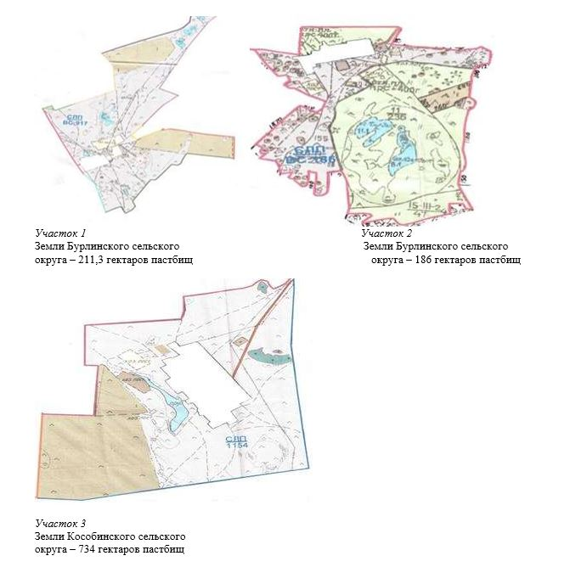

|  |  |
| --- | --- |
|  | Приложение 7 |
|  | к Плану по управлению пастбищами и их использованию по Карабалыкскому району на 2022-2023 годы |

**Календарный график по использованию пастбищ, устанавливающий сезонные маршруты выпаса и передвижения сельскохозяйственных животных**

|  |  |  |  |  |  |  |  |  |  |
| --- | --- | --- | --- | --- | --- | --- | --- | --- | --- |
| № | Наименование поселка, сел и сельских округов | Количество загонов в 2022 году | | | | Количество загонов в 2023 году | | | |
| 1 | 2 | 3 | 4 | 1 | 2 | 3 | 4 |
| 1 | поселок Карабалык | весенне-летний сезон | летний сезон | осенний сезон | отдыхающий загон | отдыхающий загон | весенне-летний сезон | летний сезон | осенний сезон |
| 2 | село Лесное | весенне-летний сезон | летний сезон | осенний сезон | отдыхающий загон | отдыхающий загон | весенне-летний сезон | летний сезон | осенний сезон |
| 3 | село Победа | весенне-летний сезон | летний сезон | осенний сезон | отдыхающий загон | отдыхающий загон | весенне-летний сезон | летний сезон | осенний сезон |
| 4 | Белоглинский | весенне-летний сезон | летний сезон | осенний сезон | отдыхающий загон | отдыхающий загон | весенне-летний сезон | летний сезон | осенний сезон |
| 5 | Боскольский | весенне-летний сезон | летний сезон | осенний сезон | отдыхающий загон | отдыхающий загон | весенне-летний сезон | летний сезон | осенний сезон |
| 6 | Бурлинский | весенне- летний сезон | летний сезон | осенний сезон | отдыхающий загон | отдыхающий загон | весенне-летний сезон | летний сезон | осенний сезон |
| 7 | Кособинский | весенне-летний сезон | летний сезон | осенний сезон | отдыхающий загон | отдыхающий загон | весенне-летний сезон | летний сезон | осенний сезон |
| 8 | Тогузакский | весенне-летний сезон | летний сезон | осенний сезон | отдыхающий загон | отдыхающий загон | весенне-летний сезон | летний сезон | осенний сезон |
| 9 | Михайловский | весенне-летний сезон | летний сезон | осенний сезон | отдыхающий загон | отдыхающий загон | весенне-летний сезон | летний сезон | осенний сезон |
| 10 | Новотроицкий | весенне-летний сезон | летний сезон | осенний сезон | отдыхающий загон | отдыхающий загон | весенне-летний сезон | летний сезон | осенний сезон |
| 11 | Смирновский | весенне-летний сезон | летний сезон | осенний сезон | отдыхающий загон | отдыхающий загон | весенне-летний сезон | летний сезон | осенний сезон |
| 12 | Станционный | весенне-летний сезон | летний сезон | осенний сезон | отдыхающий загон | отдыхающий загон | весенне-летний сезон | летний сезон | осенний сезон |
| 13 | Урнекский | весенне-летний сезон | летний сезон | осенний сезон | отдыхающий загон | отдыхающий загон | весенне-летний сезон | летний сезон | осенний сезон |

© 2012. РГП на ПХВ «Институт законодательства и правовой информации Республики Казахстан» Министерства юстиции Республики Казахстан